2008－2009 第二学期 大学基础物理 A卷 答案
一、选择题（每题2分，共16分）
1.A 2.C 3.B 4.B 5.B 6.C 7.B 8.B
二、判断题（每题1分，共5分）
1. √ 2. √ 3. ×4. × 5. ×
三、填空题（每空1分，共14分）
1. 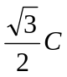
2. 增大 不变 减小 增大 3. 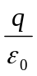 0 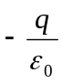
4. 洛伦兹力 感生电场产生的电场力 5. 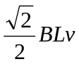 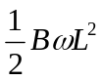 b
四、问答题（5分）
导体内部场强处处为0。
在外电场E的作用下，导体内的自由电子受到电场力的作用，将向着电场的反方向做定向移动，因而产生的感应电荷所附加的感应电场E 0与外电场E相反。平衡时E＝E 0，且方向相反，即合场强为零。
电介质内部电场变小。
把电介质插入电场之后，在电场力的作用下其中的束缚电荷产生微小移动，造成的宏观效果介质表面上出现极化电荷。极化电荷比导体上的感应电荷在数量上要少得多。极化电荷在电介质内产生的电场 不能把外场E0全部抵消，只能使电场有所削弱。
五、计算题（5题，共60分）
1.（8分）解：
（1）x=3t²+6t+2 y=4t²+8t+1 由此两式消去t 得轨道方程：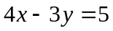（2分）
（2）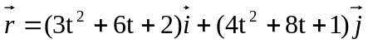 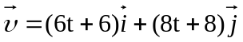 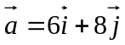
t=0s 时 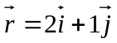（2分） 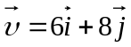（2分）（2分）
2. （6分）解：
（1）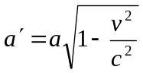 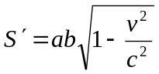（3分）
（2）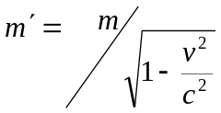 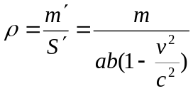（3分）
3. （18分）解：（1）做一个与导线A同轴、底面半径为、高为的闭合圆柱面。
利用高斯定律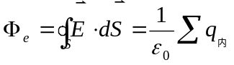
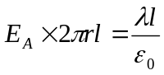 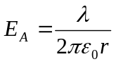 （4分）
（2）同理，导线B在P点产生的场强为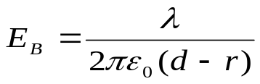
合场强为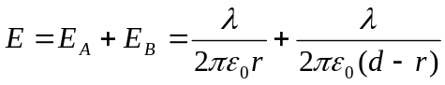（4分）
（3）（4分）
两导线之间的电势差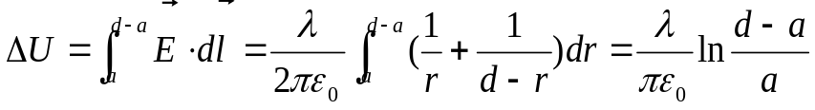
（4）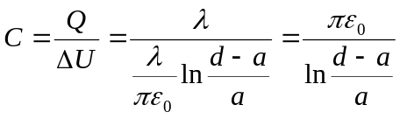（4分）
（5）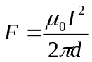 相互吸引 （2分）
4. （13分）解：
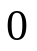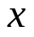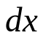
p
（1）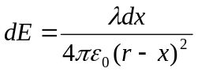 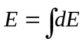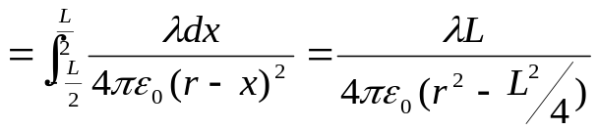（5分）
(2) 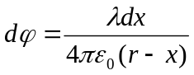 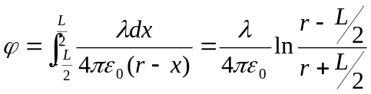 （5分）
（3）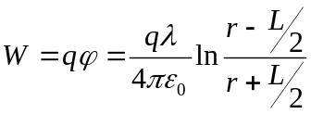（3分）
5. （15分）解：
I

r

dr

l

R₁

R₂

I

dS

S

（1）根据安培环路定理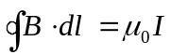
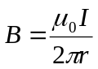 （5分）
磁通量： 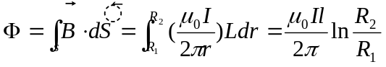
（2）自感系数：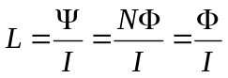
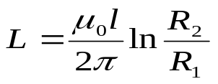（5分）
（3）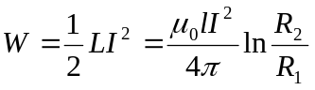（5分）

